2009年1月 第1期
（总第二十五期）
上海海事大学图书馆主办
本 期 一 版

图书馆简报
本馆网址：http://www.library.shmtu.edu.cn/

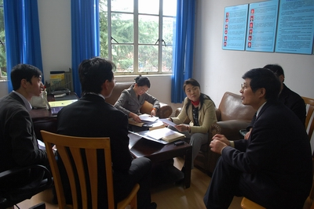
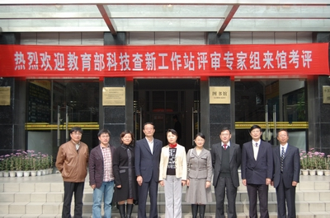
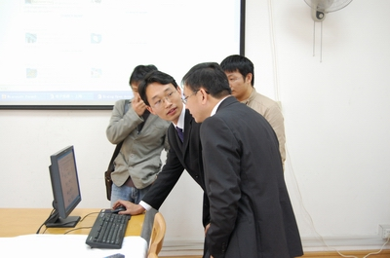
上海海事大学图书馆科技查新工作站建设历时四年：2005年在SIMIC申报书中立项筹建。2006年完成资源、制度、队伍、网站建设，启动查新工作。2007年7月，主管副校长黄有方教授主持召开的筹建“教育部科技查新工作站”和“查新咨询专家委员会”会议，标志着图书馆进入查新全面建设阶段。同年，我馆培养查新员10人、审核员1人，并请Dialog公司专家驻馆5天实训联机检索，与同济、华师大、复旦合作，全面铺开科技查新工作。2008年我馆科技查新工作取得了突破性进展，我馆成为中国物流学会指定的查新单位。全年完成查新校内外课题查新286项，超额完成图书馆2008年全年科技查新任务，其中国内外课题查新量为63%，国内课题查新量为37%；校内课题数量为188项，校外课题98项，校外课题量占34%。校外课题来自全国19个省市60余家单位。图书馆为2008年中国物流学会课题鉴定所做66项课题查新中，有38项课题获得了奖项，占总获奖项目的比率高达74.5%，远高于整个学会2008年课题49.51%的获奖率。查新报告质量获得了客户的高度好评，提高了我馆科技查新的知名度和影响力。
根据“教育部办公厅关于申报教育部部级科技查新工作站的通知”要求，图书馆在其规定的时间（2008年9月5日）前寄出申报书并通过专家函审，从50余家申报单位中脱颖而出进入前20名。2008年11月11日，教育部组织专家来校现场考察评审。由资深查新专家们组成的专家组听取了陈伟炯馆长关于查新站建设的汇报，现场抽查了查新报告，还请查新员演示了Dialog国际联机检索和查新过程。专家们对我馆所具的“航运、物流”行业特色表示了充分肯定。在进入现场考察评审的20个申报单位中，我校最终成为“第四批教育部部级科技查新工作站资质”的10家单位之一，成为上海市教委所属高校中首家获得教育部部级科技查新工作站的高校。第四批教育部部级科技查新工作站授牌会议将于2009年3月16日至20日在深圳大学城图书馆举行。我校的挂牌仪式也将择日举行。
要
创新

先
查新
2009年，图书馆继续加强科技查新工作及校内外宣传力度，在校内除了继续做好为教师科研、申报项目等的查新外，还将为“有研究项目的硕、博士生和参加大学生科技创新计划的本科生”提供查新服务。对外继续为行业服务，扩大行业的影响力，为行业及地方科技发展做贡献。同时，继续深化与上海科技情报研究所在科技查新工作方面的合作。

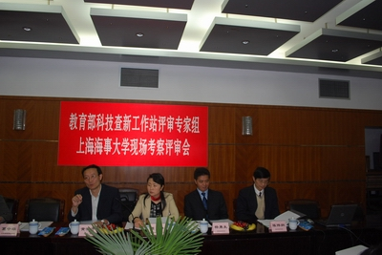
******************************************************************

重要提示：

重要提示：

重要提示：

重要提示：

重要提示：

重要提示：

重要提示：

重要提示：

重要提示：

重要提示：

重要提示：

重要提示：

重要提示：

重要提示：

重要提示：

重要提示：

重要提示：

重要提示：

重要提示：

图书馆第十九届文明礼貌月拉开帷幕

一年一度传统的图书馆三月文明礼貌月于近期拉开帷幕。这已是图书馆连续开展的第十九届活动。本届文明月以“知识总后 情报总参 保障教学科研质量工程大会战”为主题，主推根据教务处的教学大纲和研究生部网站上公布的“研究生培养方案”中有关推荐教参书书目，图书馆自建的“本科教学参考书数据库”，“研究生参考书刊信息库”的利用，除了继续上门为各学院举办资源利用讲座外，图书馆还将针对读者群情况，举办全校讲座，讲座计划表现已公布在馆主页和校园数字平台“部门通知”。
图书馆目前已完成了29万册“科图法”图书的搬迁，现正在进行数据转换和整理工作，争取新馆一楼大书库3月底前对读者开放。这样新馆的纸质资源将得到较大补充，进一步满足新校读者的需要。而老校读者也能继续通过“通借通还、馆际互借”等方式获得所需纸本资源。虽然目前处于两馆运作状态，图书馆将会一如既往地继续为读者提供服务，保证服务质量，保证两馆优质平稳运行。

